Оценка параметров источников двуокиси азота по аэрокосмическим изображениям
Христова А.С.
Студентка магистратуры
Московский государственный университет имени М.В.Ломоносова, физический факультет, Москва, Россия
E–mail: khristova_as19@physics.msu.ru
Оксиды азота (NO₂ и NO) участвуют в различных химических реакциях в тропосфере и оказывают влияние на климат и здоровье человека. NO₂ является важным предшественником антропогенного озона и ключевым агентом в образовании нескольких токсичных веществ. Поэтому наблюдение за уровнями NO₂ в атмосфере имеет большое значение.  В 2016-2017 были проведены эксперименты по восстановлению пространственного распределения NO₂ с использованием измерений российских спутников серии «Ресурс-П» [5]. В результате было получено изображение тропосферного поля NO₂ (Рис. 1). Так как изображение сильно зашумлено, для наглядности приводится также усредненное изображение (Рис. 2). Для оценки тонких структур, обнаруженных в полях, были разработаны методы моделирования шлейфов NO₂ [2, 3]. Эти методы, в сочетании с данными космического мониторинга (скорость и направление ветра, топографические данные и т.п.) позволяют моделировать тропосферное поле NO₂ для источника с заданными параметрами.  В данной работе решается задача по определению положения источников загрязнения NO₂. Для этого используются методы восстановления изображений.  Представим изображение в виде:  $$g\left(x,y\right)=\left(k*f\right)\left(x,y\right)+n\left(x,y\right),$$  где $k$–шлейф от точечного источника загрязнения, $f$–неизвестная функция распределения источников, n– шум. Для получения оценки $\hat{f}$ функции $f$ используется деконволюция Винера [4]:  $\hat{F}=\frac{K^{*}}{K^{*}K+λ^{2}I}G$.  Здесь $K, G, \hat{F}$ – преобразования Фурье функций $k, g, \hat{f}$; параметр $λ$ подбирался вручную. Результат деконволюции представлен на Рис. 4, а. | 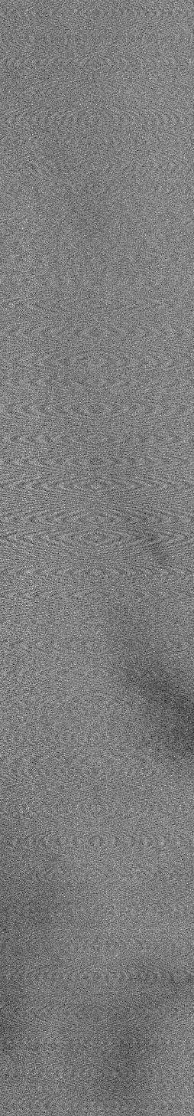  Рис. 1. NO₂ DSCD | 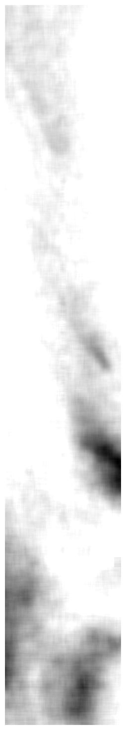  Рис. 2
Полученную оценку можно улучшить с помощью метода проекции градиента [1]. Итерационный алгоритм:
$$f^{(k+1)}=P_{+}\left(f^{\left(k\right)}- α^{\left(k\right)}∇Φ\left(f^{\left(k\right)}\right)\right), α^{(k+1)}=\arg{\min_{α≥0}{Φ(f^{\left(k\right)}- α^{\left(k\right)}∇Φ\left(f^{(k)}\right))}},$$
где $Φ\left(f\right)={\left\|k*f-g\right\|}^{2}$. Результат работы алгоритма представлен на Рис. 4, б.
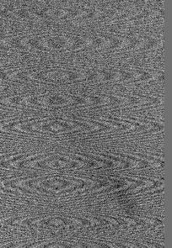  $$а)$$ | 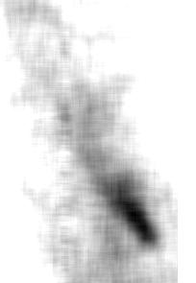  б) |   $$в)$$
Рис. 3.a) исследуемая область изображения ($g$) б) та же область на усреднённом изображении в) cмоделированный шлейф источника NO₂ $(k)$
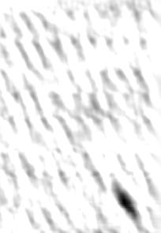  $$а)$$ | 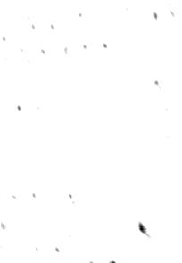  б)
Рис. 4. а) результат деконволюции $\hat{f}$, $λ=0.01$б) результат работы метода проекции градиента, $ΔΦ=0.001$
Предложенный метод позволяет получить оценку функции распределения источников загрязнения. В дальнейшем предполагается развить данный метод для случая присутствия на изображении нескольких источников с разными формами шлейфа.
Исследование выполнено в рамках государственного задания МГУ имени М.В.Ломоносова.
Литература
- Васильев Ф. П. Численные методы решения экстремальных задач. М.: Наука,1980
- Мухартова Ю.В., Пашенцева Е.В., Мортиков Е.В., Постыляков О.В. Моделирование переноса окислов азота с учетом химических трансформаций с помощью RANS и LES моделей// ENVIROMIS 2024. 1-6 июля 2024.
- Пашенцева Е.В., Мухартова Ю.В., Постыляков О.В. Химико-транспортная модель для NOХ и ее использование для обработки спутниковой съемки шлейфов NO2 // ENVIROMIS 2024. 1-6 июля 2024.
- Bertero M., Boccacci P., De Mol C. Introduction to Inverse Problems in Imaging (2nd ed.). CRC Press, 2021
- PostylyakovO.V., BorovskiA.N., MakarenkovA.A. First experiment on retrieval of tropospheric NO2 over polluted areas with 2.4-km spatial resolution basing on satellite spectral measurements // 23rd International Symposium on Atmospheric and Ocean Optics: Atmospheric Physics. 30 November 2017.

